管理体系审核记录表
过程与活动、  抽样计划 | 涉及  条款 | 受审核部门：办公室 主管领导/陪同人员:戈风岗 | 判定
 |  | 审核员：李蒙生 审核时间：2021.4.16
 |  | 审核条款：Q7.1.6/7.5；EO 6.1.2/6.1.3/6.2.2/7.5/8.2
组织的知识及管理体系文件  合规义务  法律法规 | Q7.1.6  QEO7.5  EO6.1.3 | ■受审核方建立的管理体系文件包括：  1.管理手册LRJZ/SC-2020 A/0版，2020年9月10日发布实施（含质量、环境、职业健康安全方针、质量、环境、职业健康安全目标）。  2.程序文件LRJZ/QES·CX-2020 A/0版，2020年9月10日实施，含26个文件，包括标准要求的程序。  3.建立了安全管理制度、环境管理制度、安全生产管理责任制及制度、安全生产责任书、施工制度等制度文件。  4.体系运行所需要的记录  ■编制了成文信息控制程序、法律法规与其他要求控制程序，用于对管理体系文件、法律法规的识别和管理，对外来文件进行了识别收集，提供有《外来文件清单》、《法律法规清单》，包括中华人民共和国招标投标法、中华人民共和国安全生产法、中华人民共和国公司法、建设工程质量管理条例、建设工程安全生产管理条例、建筑工程安全防护、文明施工措施费用及使用管理规定、建筑工程安全生产监督管理工作导则、生产安全事故报告和调查处理条例、工程建设项目招标范围和规模标准规定、建筑施工企业安全生产许可证动态监管暂行办法、国务院关于进一步加强企业安全生产工作的通知、工伤保险条例、中华人民共和国建筑法、中华人民共和国环境保护法、质量管理体系--要求 GB/T19001--2016、建设工程文件归档整理规范 GB/T50328-2014、建筑安装分项工程施工工艺规程（DBJ/T 01-26-2003）；、工程测量规范 GB50026-2007、建设电子文件与电子档案管理规程（ CJJ/T 117-2017）、建筑工程施工质量验收统一标准 GB 50300-2013、建设工程监理规范 GB50319-2014等。  ■编制了《合规性评价控制程序》，规定法律、法规及其他要求的范围、获取方法、确认及分发、合规性评价的要求和频率。进行了合规性评价，提供合规性评价报告及合规性评价记录，符合要求。
环境因素识、危险源别评价程序的充分性、适宜性 | EO6.1.2 | 策划、编制了《环境因素识别与控制程序》，《危险源辨识和风险评价管理程序》，经文审符合标准要求  提供《各部门环境因素汇总表》，包括废旧灯具处理、氟利昂排放、能源消耗、污水排放、水电了泄露、电脑使用、纸张废弃、烟雾排放、潜在及火灾、废旧墨盒处理、水消耗、生活垃圾排放、火灾发生等环境因素。  提供《公司重要环境因素清单》，其中重要环境因素：意外火灾事故发生、固体废弃物处理，评价准确。  提供各部门《险源调查评价表》，潜在危害因素可能导致的事故包括：触电、着火、开水烫伤、电磁辐射、高空坠落、中暑、跌伤、火灾、感染疾病、高处坠落、物体打击、机械伤害、人身伤害等。评价基本全面。  提供《不可接受风险清单》，潜在火灾、触电、机械伤害、物体打击、高空坠落等危险源导致的人员伤亡、事故发生等为不可接受风险，评价准确。
实现环境、安全目标措施的策划 | EO6.2.2 | 环境、安全目标、指标、管理方案：  查看《环境管理方案》  目标指标：减少废弃物对环境的影响，危险废弃物单独收集、集中处理，施工垃圾合理处置。责任部门：工程部、综办公室；实施时间：工程开工至工程结束、办公室从2020年9月10~至今。预算费用：2000元。控制措施：分类存放；废漆桶交厂家回收。施工垃圾有效处理。  目标指标：杜绝火灾发生，无火灾事故发生。责任部门：工程部、综办公室；实施时间：工程开工至工程结束、办公室从2020年9月10~至今；预算费用：1000元。控制措施：易燃易爆物品必须有严格的防火措施，确定防火负责人，配备灭火器材，加强巡查；施工材料的存放、使用必须符合防火要求；办公区域的用电要符合防火规定；制定消防预案，成立应急小组处理突发事件；定期对临电设施、电线、电缆进行检修。  查看《职业健康安全管理方案》，目标为无火灾事故发生、不发生重伤以上人身事故、机械重伤害事故发生率为零、物体打击伤害事故发生率为零、无高处坠落事故。  抽查目标1：无火灾事故发生。起止时间：2020.8-至今，办公时间。预算费用总计1000元。责任部门：办公室、工程部。控制措施：易燃易爆物品必须有严格的防火措施，确定防火负责人，配备灭火器材，加强巡查；文件材料的存放、使用必须符合防火要求；办公区域的用电要符合防火规定；制定消防预案，成立应急小组处理突发事件；定期对电线、电缆电气设施进行检修。  抽查目标2：不发生重伤以上人身事故。起止时间：2020.8-至今，办公时间。预算费用总计1000元。责任部门：办公室、工程部。控制措施：各类施工活动应与内、外电线保持安全距离，达不到规范规定的最小安全距离时，必须采用可靠的防护和监护措施；临时用电配电线必须按规范架设整齐，架空线路必须采用绝缘导线，不得采用塑胶软线；配电系统必须实行分级配电；各类配电箱、开关箱外观应完整、牢固、防雨、防尘，箱体应外涂安全色标，统一编号，箱内无杂物；检修各类配电箱、开关箱、电气设备和电力施工机具时，必须切断电源，拆除电气连接并悬挂警示标牌；使用电焊机应单独设开关，电焊机外壳应做接零或接地保护；手持式电动工具必须采用绝缘线。  抽查目标3：不发生重伤以上人身事故。起止时间：2020.8-至今，办公时间。预算费用总计1000元。责任部门：办公室、工程部。控制措施：各类施工活动应与内、外电线保持安全距离，达不到规范规定的最小安全距离时，必须采用可靠的防护和监护措施；临时用电配电线必须按规范架设整齐，架空线路必须采用绝缘导线，不得采用塑胶软线；配电系统必须实行分级配电；各类配电箱、开关箱外观应完整、牢固、防雨、防尘，箱体应外涂安全色标，统一编号，箱内无杂物；检修各类配电箱、开关箱、电气设备和电力施工机具时，必须切断电源，拆除电气连接并悬挂警示标牌；使用电焊机应单独设开关，电焊机外壳应做接零或接地保护；手持式电动工具必须采用绝缘线。  管理方案基本符合标准要求、可行。
应急准备和响应 | EO8.2 | 策划了《环境和职业健康安全应急准备与响应程序》供应急预案：火灾应急预案、触电事故应急救援预案及相应的演练记录。

过程与活动、  抽样计划 | 涉及  条款 | 受审核部门：业务部/工程部 主管领导/陪同人员：葛彦辉、张文江 | 判定
 |  | 审核员： 李蒙生 审核时间：2021.4.16
 |  | 审核条款：Q7.1.3/7.1.4/7.1.5/8.1/8.5.1；EO6.1.2
基础设施  工作环境  监视设备 | Q7.1.3  Q7.1.4  Q7.1.5 | 配备有办公室等基础设施，主要设备：电脑（主机+显示器）、笔记本前脑、打印机、传真电话一体机、固定电话、扫描仪、碎纸机、空调、饮水机。施工设备：蛙式打夯机、交流电焊机、直流电焊机、木工电锯、磨光机、混凝土振捣器、平板振捣器、套丝机  公司办公面积230平米，场所卫生干净整洁，温度适宜、定时通风，有临时休息场所、工作环境良好.  组织对服务质量进行检查、对顾客满意度进行调查，制定了对应表格。施工监视设备：钢卷尺、钢直尺、游标卡尺
运行策划和控制及生产和服务提供的控制 | Q8.1  Q8.5.1 | 建立了质量目标  收集的相关法律法规、技术标准：招标投标法、安全生产法、公司法、建设工程质量管理条例、建设工程安全生产管理条例、建筑工程安全防护、文明施工措施费用及使用管理规定、工伤保险条例、中华人民共和国建筑法、中华人民共和国环境保护法、质量管理体系--要求 GB/T19001--2016、建设工程文件归档整理规范 GB/T50328-2014、建筑装分项工程施工工艺规程（DBJ/T 01-26-2003）；、工程测量规范 GB50026-2007、建设电子文件与电子档案管理规程（ CJJ/T 117-2017）、建筑工程施工质量验收统一标准 GB 50300-2013、建设工程监理规范 GB50319-2014等，经常网上查阅、及时沟通确保最新版  产品实现过程流程：  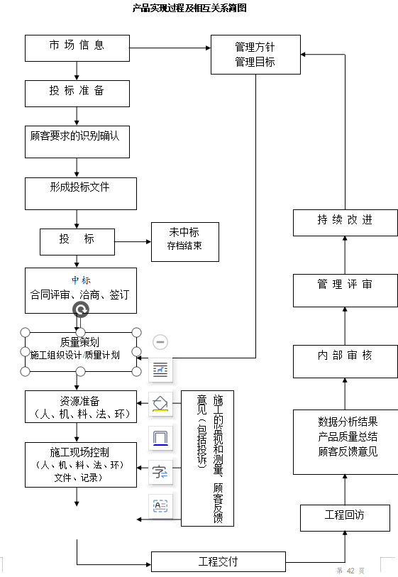  规定了服务实现所需的设备设施、人员、检测设备等资源要求  获得相应的作业指导书：编制了安全管理制度、环境管理制度、安全生产管理责任制及制度、安全生产责任书、施工制度等制度文件和记录。  特殊过程：隐蔽工程过程
环境因素、危险源识别评价程序的充分性、适宜性 | EO6.1.2 | 策划、编制了《环境因素识别与控制程序》，《危险源辨识和风险评价管理程序》，经文审符合标准要求  提供《各部门环境因素汇总表》，包括废旧灯具处理、氟利昂排放、能源消耗、污水排放、水电了泄露、电脑使用、纸张废弃、烟雾排放、潜在及火灾、废旧墨盒处理、水消耗、生活垃圾排放、火灾发生等环境因素。  提供《公司重要环境因素清单》，其中重要环境因素：意外火灾事故发生、固体废弃物处理，评价准确。  提供各部门《险源调查评价表》，潜在危害因素可能导致的事故包括：触电、着火、开水烫伤、电磁辐射、高空坠落、中暑、跌伤、火灾、感染疾病、高处坠落、物体打击、机械伤害、人身伤害等。评价基本全面。  提供《不可接受风险清单》，潜在火灾、触电、机械伤害、物体打击、高空坠落等危险源导致的人员伤亡、事故发生等为不可接受风险，评价准确。

说明：不符合标注N

